План-конспект непосредственно образовательной деятельности
в средней группе

Тема: « Богатыри земли русской»
воспитатель: Горных Галина Ивановна

Интеграция образовательных областей: «Познавательное развитие»,
«Речевое развитие», «Социально-коммуникативное развитие», «Физическое развитие».
Цель: Формировать представление о богатыре как героическом русском воине.
Задачи:
Познавательное развитие: Формировать знания о богатыре. Учить рассказывать о богатыре, используя графическую схему- мнемотаблицу, называть элементы костюма и оружия русского богатыря.
Речевое развитие: Развивать умение выражать в речи свои впечатления, высказывать суждения, оценки; эстетические чувства, мышление, память, воображение.
Социально-коммуникативное развитие: Воспитывать чувство гордости за богатырскую силу Руси, уважение к русским воинам, желание быть похожим на них. Сохранить черты русского характера.
Художественно-эстетическое развитие: Формировать навык резать по линиям сгиба, прямоугольники , закрепить навык аккуратного наклеивания. Развивать умение у детей правильно пользоваться ножницами.
Физическое развитие: Развивать двигательную активность детей при выполнении движений по тексту физкультминутки.
Коррекционные задачи: Развивать мелкую моторику рук, вырабатывать четкие координированные движения во взаимосвязи с речью и музыкой; через познавательно-исследовательскую деятельность развивать в детях умение решать проблемные задачи.
Методы и приемы:
- практические: физкультминутка «Богатыри», изготовление коллективной аппликации «Кольчуга для богатыря»
- наглядные: рассматривание репродукции картины В. Васнецова «Богатыри», демонстрация мультимедийной презентации
- словесные: отгадывание загадок об одежде и доспехах богатыря, рассказ воспитателя
Материалы и оборудование:
цветная бумага, готовое изображение русского богатыря - Добрыни Никитича; ножницы; карандаши, клей, кисточки.

Формы организации совместной деятельности
из ФГОС ДО п. 2.7 (с 3 до 7 лет)

Детская деятельность | Формы и методы организации совместной деятельности
Двигательная | Двигательные паузы, физминутка «Богатыри»
Игровая | Игровые ситуации
Конструирование | Изготовление макетов, творческие проекты, мастерские по изготовлению предметов детского творчества
Познавательно-исследовательская | Наблюдения, решение проблемных ситуаций
Коммуникативная | Беседы, речевые проблемные ситуации, составление рассказов, отгадывание загадок, ситуативные разговоры, вопросы
Музыкальная | Слушание
Восприятие художественной литературы | Рассказывание, чтение, обсуждение
Самообслуживание и элементарный бытовой труд | Поручения ( в том числе подгрупповая), познавательные опыты и задания, дежурства, совместный (коллективный) труд
Изобразительная деятельность | Деятельность в изостудии

Ход НОД:
1часть
-Ребята, мы с вами живем в стране, у которой удивительно красивое имя…. – Россия (дети подсказывают). Много чудесных стран на Земле, везде живут люди, но Россия – единственная страна, потому что она наша Родина. Родина – это значит родная, как мать и отец.
-А какая она, наша Родина? (Большая, огромная, необъятная, красивая. Есть моря, реки и озера, горы и леса) (Слайд 1).
-А как называлась наша страна раньше? (Русь)
-Как называли себя наши предки? (славяне) (Слайд 2)
- Правильно! Наши предки называли себя славянами, от них ведет начало русский народ. Славяне – это славный народ.
- А всегда ли наша Родина была такой как сейчас? (слайд 3)
- Было наше государство вначале маленькое, но для наших предков – славян это была Родина. Со временем государство росло, расширялось, люди научились строить дома из камня, а сейчас наша Родина самая большая страна в мире. (слайд 4)
- А как вы думаете, нужно ли защищать наши земли? Зачем их нужно защищать?
- А кто защищает нашу Родину?
-А кто защищал землю русскую?
2 часть.
Послушайте отрывок из песни и скажите, как раньше называли людей, которые защищали Русь? (Слайд 5- песня «Богатырская сила» А. Пахмутовой)
- Да, богатыри. Раньше на Руси наши предки называли защитников Родины - богатырями. (слайд 6)

Русь ты моя великая,
Русь ты моя прекрасная.
Сколько врагов-захватчиков
Хотело тебя сломить.
Но воины твои храбрые,
Богатыри, тебе богом данные
Громили врагов-захватчиков,
Сметали с родной земли

- Горячо любили наши предки Русь великую, потому и защищали ее своей богатырской силой.
-Вот они – богатыри земли русской на картине русского художника В.Васнецова. В центре на черном коне Илья Муромец, справа от Ильи на белом коне Добрыня Никитич, слева от Ильи Алеша Попович. (Слайд 7)
-Какие богатыри? (сильные, могучие, отважные, смелые)
Когда богатыри собирались все вместе, как мы видим на картине, они становились такими сильными, что победить их было невозможно. Об этом и пословицы говорят.
Моё богатство – сила богатырская, моё дело – Руси служить, от врагов оборонять.
- Как одеты богатыри?
На тело надета кольчуга – железная рубашка.
Зачем она нужна богатырям?
Она защищала богатырей от ударов копья, стрел и меча. Кольчуга весила 7 килограммов. (слайд 8)
- Что надето на головы богатырей?
Шлем.
На Руси его называли шелом. Шлем изготавливали из металла. Железный конусообразный шлем изготавливался из нескольких частей: наносник предохранял от ударов по лицу, кольчужная бармица крепилась к шлему сбоку и сзади, полностью закрывая шею. Шлем оберегал голову воина – богатыря от ударов.(слайд 9)
- Какие ещё доспехи имеются у богатырей?
Щиты, лук, колчан со стрелами, кистень, палица, топор, меч – булава.
Меч был главным оружием воинов – богатырей и воинов – ратников в ту пору на Руси. Меч ещё называли булавой. Меч был русским оружием. На мечах давали клятву, меч почитали. Он являлся дорогим оружием, его передавали по наследству от отца к сыну. Меч носили в ножнах, чтобы он не ржавел (показ меча и ножен, изготовленных из бумаги и плотного картона, украшенные орнаментом; меч обклеен фольгой). Рукоятка меча и ножны украшались орнаментом и узором. Узоры на ножнах и рукоятке меча наносились не только с целью украшения, но и с целью оказания помощи своему хозяину, владеющему мечом.(Слайд 10)

- Главным другом богатырей был конь. Посмотрите, на каких конях они сидят? Что вы о них скажите?
- А почему такие большущие и сильные кони под ними?
А если бы они были маленькими, выдержали бы они своих богатырей?
- То, что на лошади, называется упряжь, уздечка, стремена, сбруя.
- Эти сильные смелые, любящие свою землю люди защищали и освобождали русский народ от унижения и разорения от врагов.
- Что давало силу богатырям?
- Да ребята. Мужество, смелость, и великая любовь к своей земле, к своему народу давали силу богатырям.
- Чем бы вы хотели быть похожими на них?
3 часть. Физминутка «Богатыри»
Дружно встали.
Раз! Два! Три!
Мы теперь богатыри! (Руки в стороны.)
Мы ладонь к глазам приставим,
Ноги крепкие расставим.
Поворачиваясь вправо, (Поворот вправо.)
Оглядимся величаво,
И налево надо тоже (Поворот влево.)
Поглядеть из-под ладошек.
И направо, и еще (Поворот вправо.)
Через левое плечо. (Поворот влево.)

4 часть. «Опишем богатыря»( мнемотаблица- приложение)

5 часть
- Посмотрите, кто к нам пришел? (Добрыня Никитич)
-Молодцы как правильно вы описали нас богатырей. Трудно нам приходилось во время сражения. Но наши доспехи и снаряжения всегда выручали нас. Но случилась беда, кольчуга моя рассыпалась, как я буду сражаться?
- Давайте мы с вами поможем Добрыне Никитичу и сделаем кольчугу. У вас на столе лежит серебристая и золотистая бумага, ее необходимо сложить гармошкой, Чтобы получить маленькие пластины для кольчуги. Но вначале вспомним правила безопасности при работе с ножницами. (Дети перечисляют правила) Возьмите ножницы и вы начинайте складывать и разрезать (дети работают с ножницами и бумагой) .
- Вы такие молодцы! Столько пластин для кольчуги вырезали! Ведь Добрыня Никитич огромного роста, и кольчуга ему нужна большая. А теперь давайте наклеивать пластины кольчуги по рядам, начиная сверху. (дети работают с клеем и вырезанными прямоугольниками).
- Вот кольчуга и готова. Теперь у Добрыни Никитича надежная защита! Спасибо вам! Вы все отлично потрудились.
- Что нам помогло кроме богатырской силы? (Дружба) Не зря в народе говорится «Если дружба велика, будет Родина крепка».

6 часть. Релаксация-
-Какой праздник отмечали 23 февраля? (ответы детей)
- Давайте, ребята расскажем Добрыне Никитичу, как защищают Родину сейчас, кто и на чем? ( интерактивная презентация- Слайды)
- Смело в небо проплывает, обгоняя птиц полёт, Человек им управляет, что же это … (самолёт).
- Без разгона ввысь взлетает, стрекозу напоминает, Отправляется в полёт наш российский … (вертолёт).
- Под водой железный кит. Днём и ночью он не спит, Днём и ночью под водой охраняет наш покой … (подводная лодка).
- Моряком ты можешь стать, чтоб границу охранять, И служить не на земле, а на военном … (корабле).
- Снова в бой машина мчится, режут землю гусеницы, Та машина в поле чистом управляется … (танкистом).
- Тучек нет на горизонте, но раскрылся в небе зонтик, Через несколько минут опустился … (парашют).
- Брат сказал: «Не торопись! Лучше в школе ты учись, Будешь ты отличником, станешь … (пограничником).
Добрыня Никитич: Давайте вспомним богатырские снаряжения (интерактивная презентация - Слайды)
- Не крылаты, а пернаты, как летят, так свистят. (Стрелы).
- Железная шапка с острым концом, а спереди клюв навис над лицом. (Шлем)
- Оружие это не просто поднять, не просто поднять и в руке удержать. Снести им легко было голову с плеч.… Ну, что, догадались? Конечно же… (Меч)
- Рубашку такую не вяжут, не шьют, ее из колечек железных плетут. (Кольчуга)
- Чтоб грудь защитить от ударов врага, уж вы это знаете наверняка, на левой руке у героя висит тяжелый, блестящий и кругленький… (Щит)

Итог:
Завет оставили богатыри нам, своим потомкам:
– Защищать свою Родину, беречь её. Защищать слабых, бедных, стариков и детей, Быть сильными, храбрыми, мужественными, отважными. Любить свою родную землю, свой народ, свою страну и Родину.

А и сильные, могучие богатыри
на славной Руси!
Не скакать врагам по нашей Земле!
Не топтать их коням
Землю Русскую
Не затмить им солнце наше красное!
Век стоит Русь – не шатается!
И века простоит – не шелохнётся!
А преданья старины
Забывать мы не должны.
Слава русской старине!
Слава русской стороне!

Мнемотаблица «Богатырь»
Кто это? | 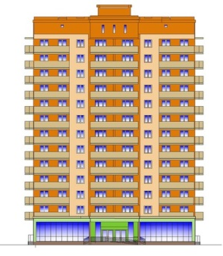  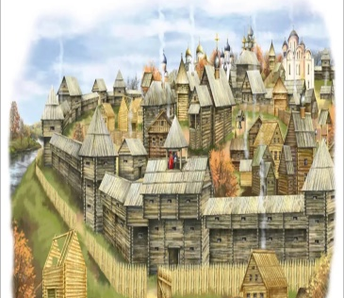  Когда жил? | 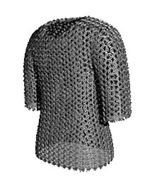  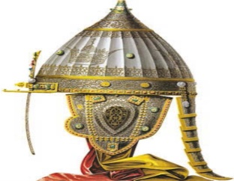  Доспехи
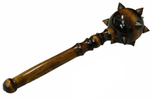  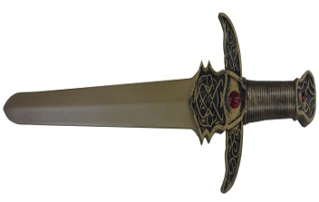  Оружие | Какой богатырь? | 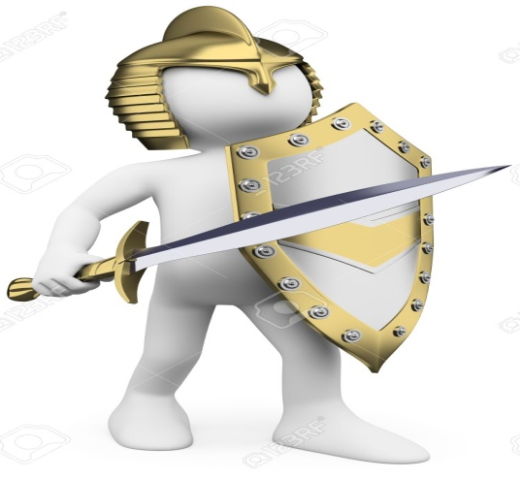  Что делал богатырь?

